Рекомендации для родителей на 10 неделю (1.10.21-3.10.21)

Понедельник 1 ноября

Тема недели: «Моя малая Родина (город). Детский сад в нашем городе (дом, улица)».

**Познавательно-исследовательская деятельность (ПР)**

**Тема: «Улицы нашего города»**

**Программное содержание:** Расширять представления о ближайшем окружении, достопримечательностях своего микрорайона; закреплять навыки безопасного поведения на улице; формировать в сознании детей понятие «Мы - нижневартовцы».

***1. Игровая ситуация*** «Как добраться в детский сад?».

Совместно с ребенком составьте маршрут «От дома к саду». Укажите места, где опасно для ребенка.

***2.Д/и «Назови улицу»***-узнать у ребенка на какой улице он живет и какие еще улицы нашего города знает.

***3***.***Прочитать ребенку*** А. Северный «Светофор».

***4.Рассмотреть памятники нашего города.*** Рассказать о памятных местах города, кому или чему посвящен памятник.

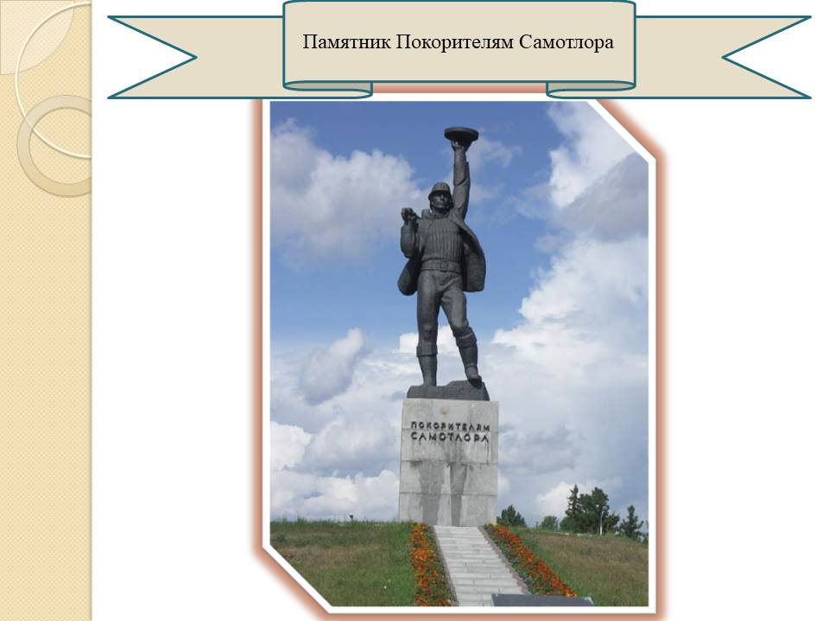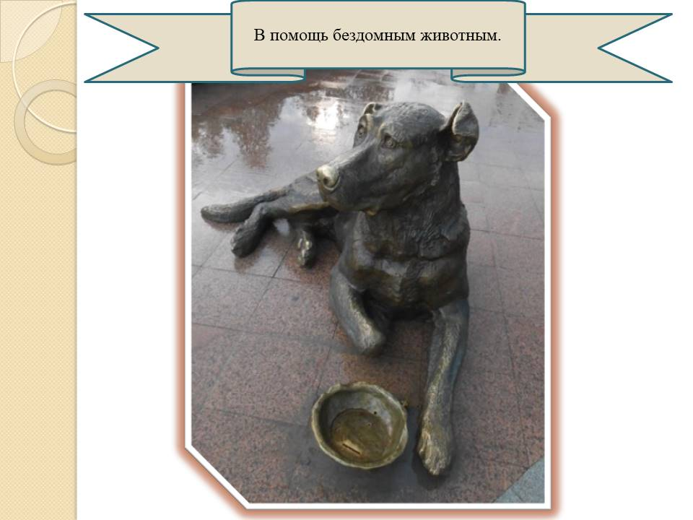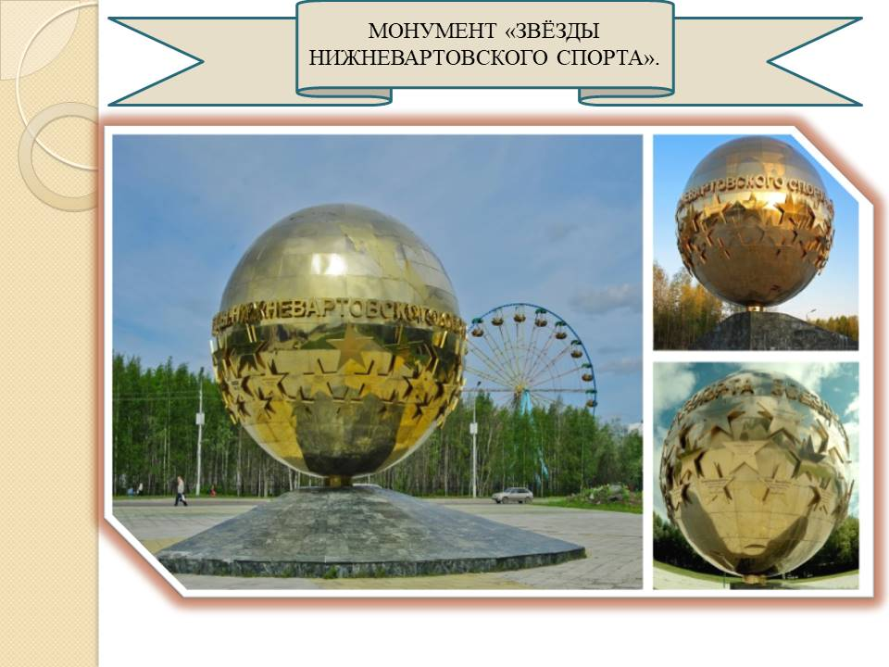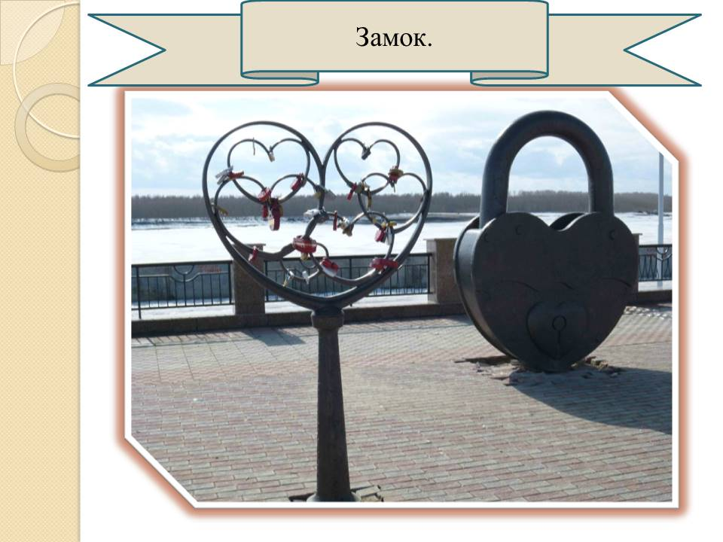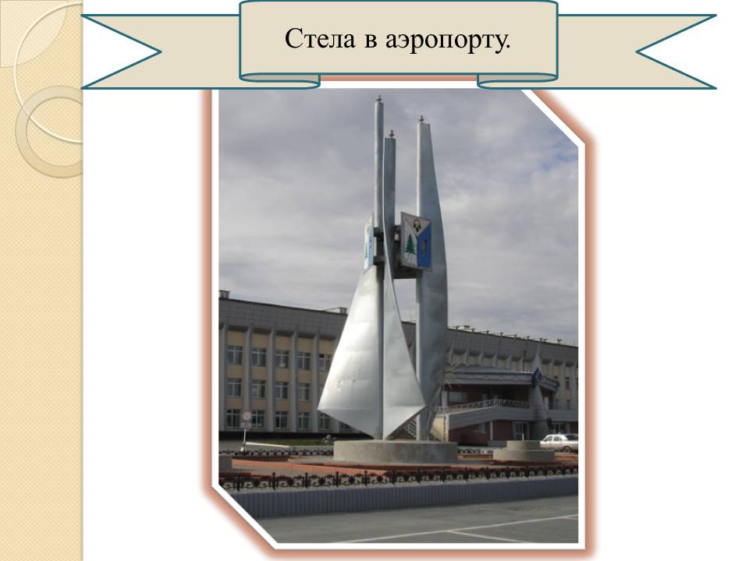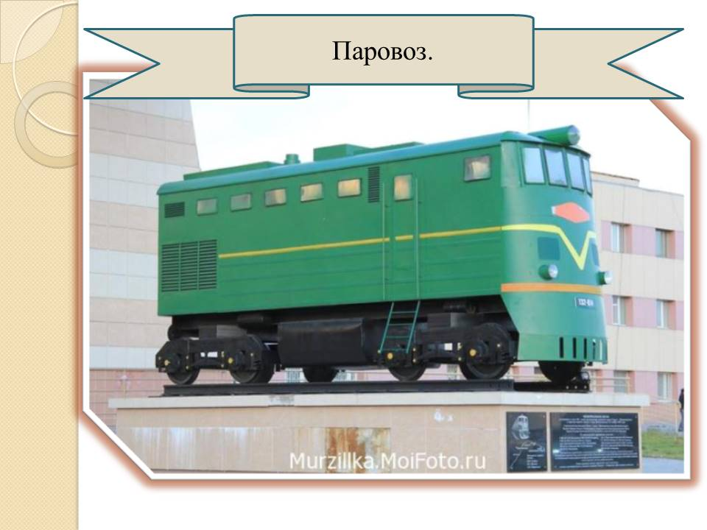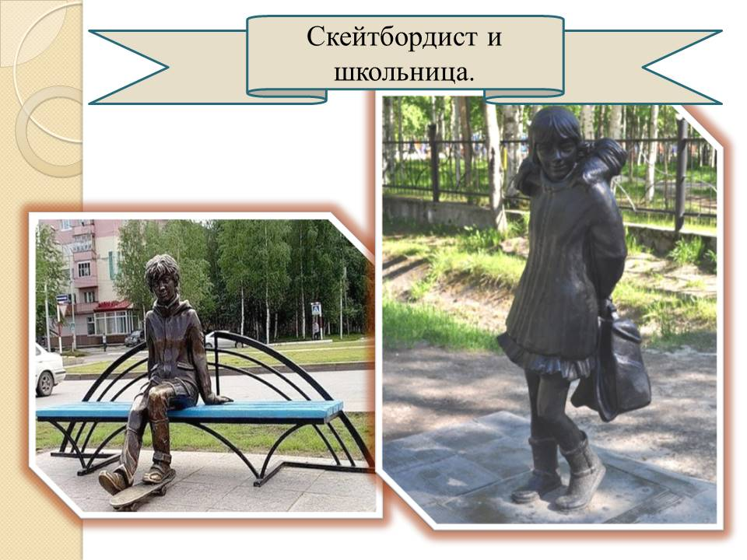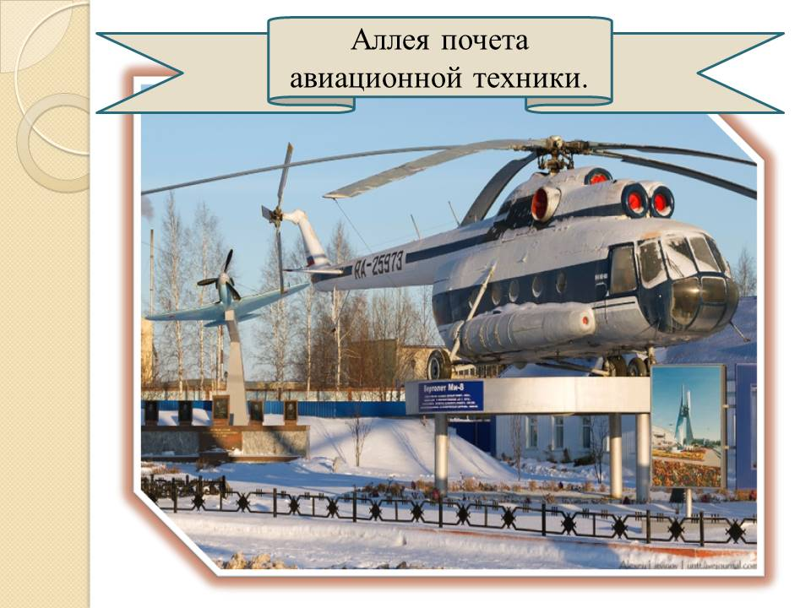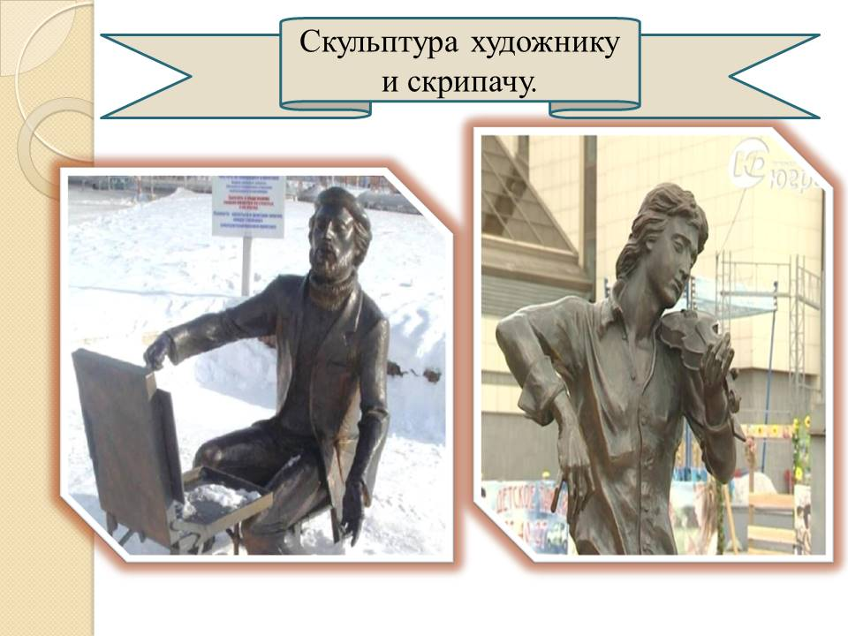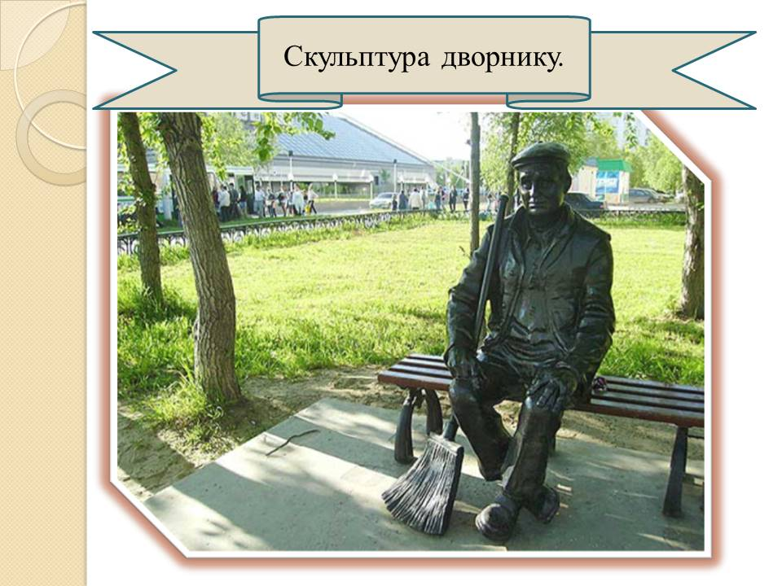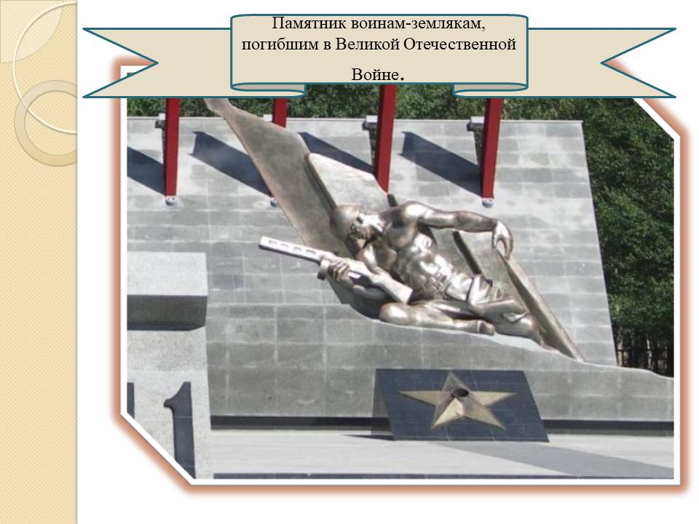

**Вторник 2 ноября**

**Продуктивная деятельность (ХЭР)**

**Тема: Лепка «Весёлые матрёшки»**

**Программное содержание:** Познакомить детей с народной игрушкой, развивать у детей замысел, самостоятельно лепить матрешку.

***1. Прочитать стихотворение***

Приходько В.  
Матрешка на окошке  
Под ярким сарафаном.  
А вся семья в матрешке,  
Как в доме деревянном.  
Открой – увидишь чудо:  
Матрешенька - детеныш.  
А там еще –  
Откуда?  
А там опять...  
Найденыш!..

***2. Рассматривание матрёшки, узоров на сарафане.***

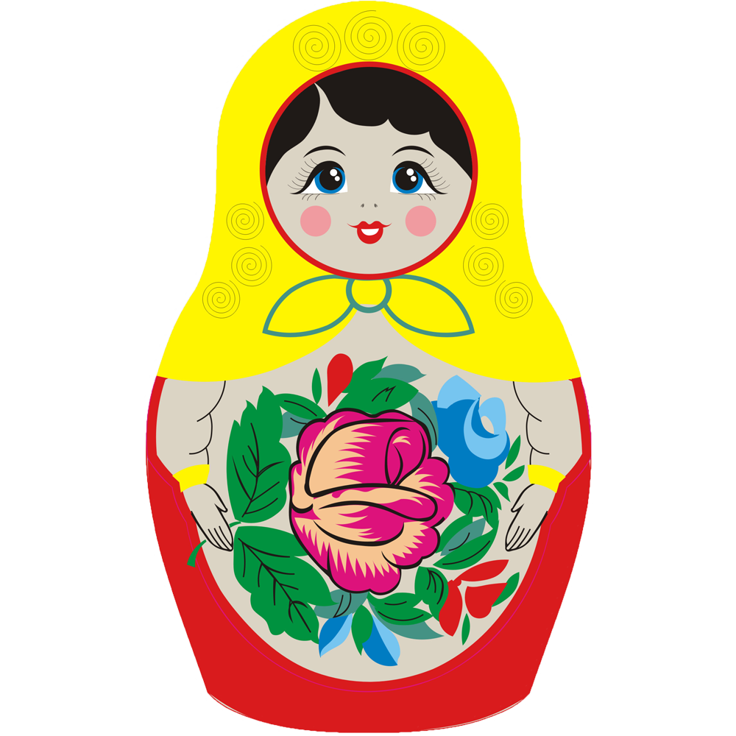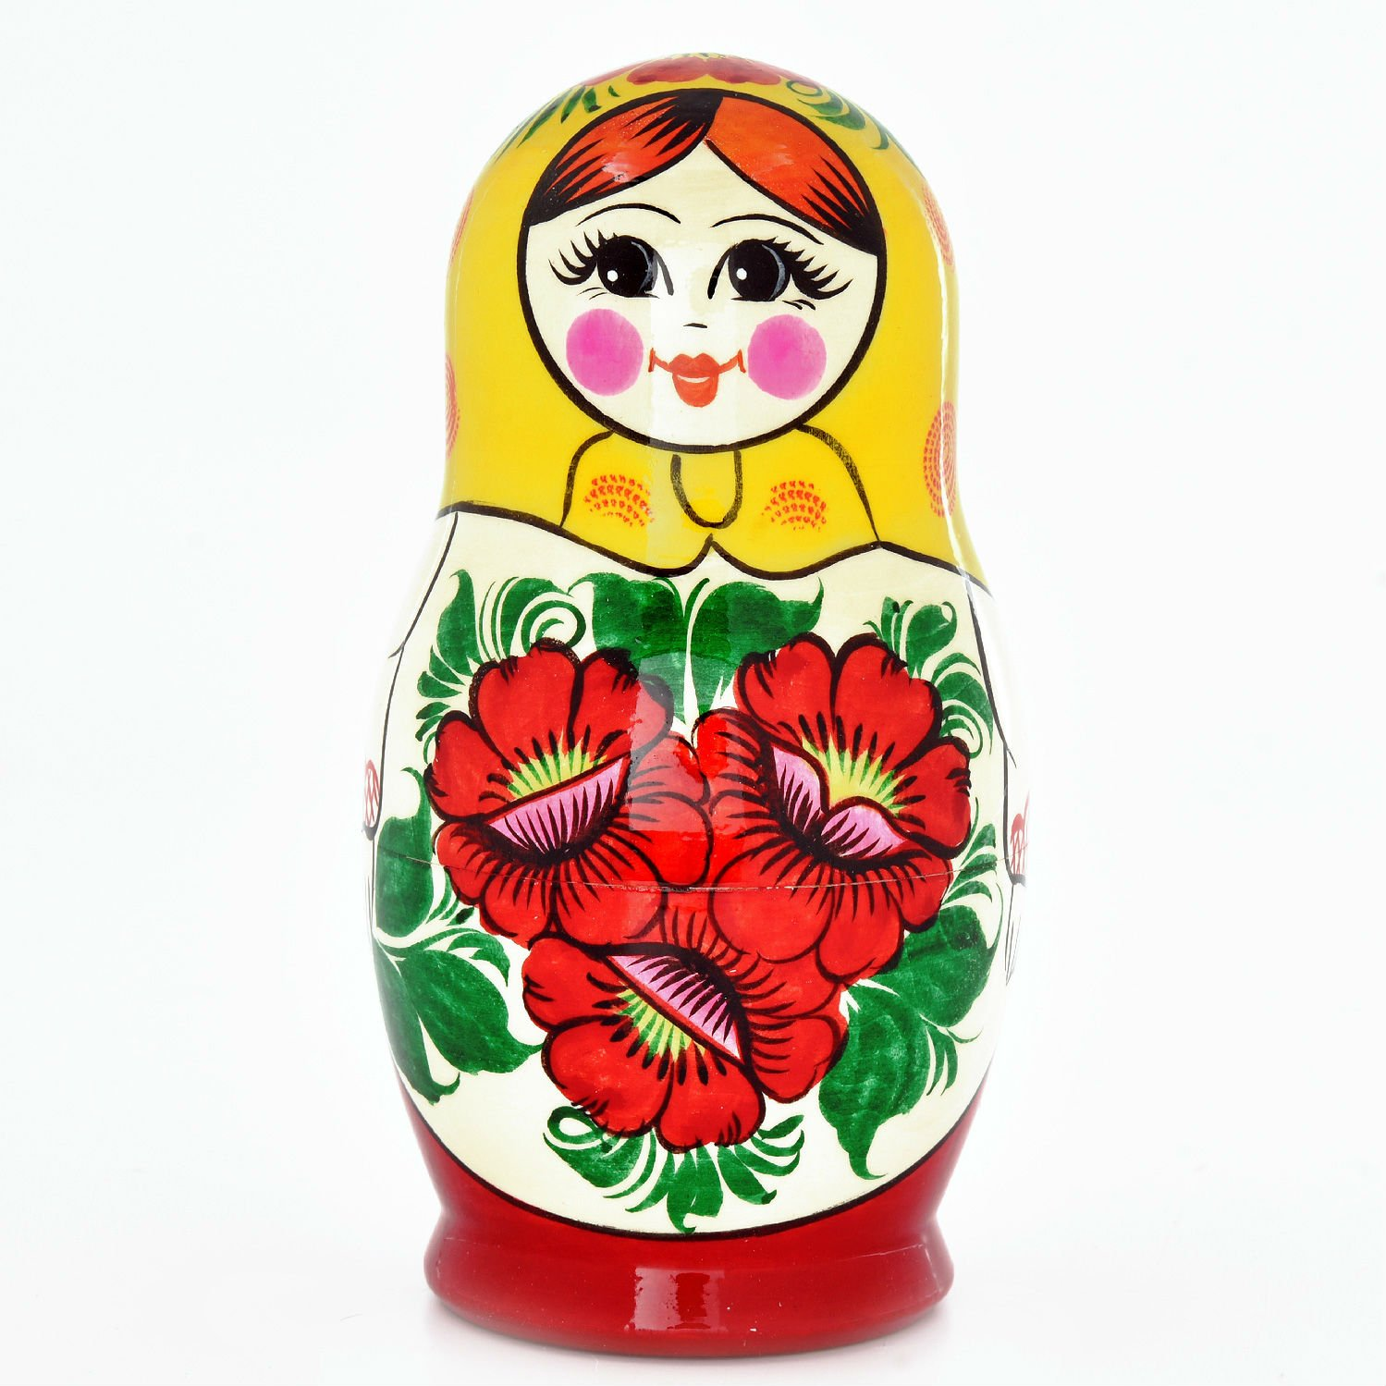

***3. Способ лепки.(1 вариант)***

|  |  |
| --- | --- |
| 1.Скатаем из пластилина два шарика любого цвета. Верхний маленький, нижний чуть больше. |  |
| 2.Соединяем шарики вместе. |  |
| 3.Из белого блинчика лепим личико. Из желтого пластилина -волосики. |  |
| 4.Теперь лепим глазки, ротик, носик и щёчки. |  |
| 5.Одеваем платочке, делаем подставку и украшаем цветочками тело матрешки. Вот собственно и все. |  |

***(2 вариант)***

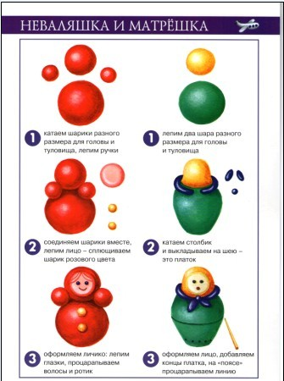

***4. Физкультминутка «Пальчики»***

|  |  |
| --- | --- |
| **Текст** | **Движения** |
| Мы — красавицы матрешки,              Разноцветные одежки. | Разжимают кулачки, шевелим пальчиками. |
| Раз — Матрена, два — Милаша,   Мила - три, четыре — Маша, | Загибают поочередно пальцы на правой руке, начиная с большого. |
| Маргарита — это пять. Нас нетрудно сосчитать. | Разжимают кулачки 2 раза |

**Среда 3 ноября**

**Коммуникативная деятельность (РР)**

**Тема: «Придумывание загадок – описаний об игрушках»**

**Программное содержание:** Формировать умения рассматривать предметы, выделяя их признаки, качества и назначение; учить описывать предмет, не называя его, развивать диалогическую речь, учить задавать вопросы и отвечать на них; упражнять в употреблении имен существительных в родительном падеже; активизировать в речи названия машин специального назначения; воспитывать чувство взаимопомощи; развивать умение соблюдать правила игры.

***1. Дидактическая игра «Назови и объясни»***

*Ребенку предлагаются игрушки на выбор. Он внимательно их рассматривает. Говорит, из чего сделана игрушка, из чего состоит.*

***2. Дидактическая игра «Какой игрушки не стало»-***игра на внимание.

*Перед ребенком разложенные игрушки. Он запоминает расположение игрушек. Потом ребенок закрывает глаза, взрослый убирает одну игрушку. Задача ребенка, отгадать, какая игрушка пропала.*

***3. Составление рассказа про игрушки.***

*Предложить ребенку поиграть в игру «Магазин игрушек».*

*При покупке игрушки, ребенок объясняет словами свой выбор при этом, не называя игрушку.*

*Например: «Я хочу купить игрушку синего цвета. Она ездит. У нее есть колоса, кабина и т.д.»*